УТВЕРЖДАЮ
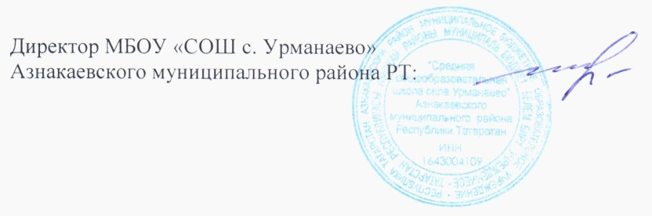
.

План
мероприятий
«Неделя финансовой грамотности»

№ | Наименование мероприятия, тема | Форма проведения | Дата | Аудитория | Ответственный
 | Открытие Недели финансовой грамотности | Линейка | 12.01 | 1-11 классы | Хайбуллина Г.А
 | Книжная выставка «Финансовая грамотность - залог успешной жизни» | Выставка литературы по финансовой грамотности и экономике | 12.01-15.01 | 1-11 классы | Валеева Ф.Ф.
 | Подготовить сборник по обобщению опыта работы учителей по внедрению финансовой грамотности в урочную и внеурочную деятельность. | сборник | До 10.01. | педагоги | Ихсанова Э.Т.
 | Бережное потребление и сбережение | Классный час | 14.01 | 5-7 классы | Каримова А.Р.  Ихсанова Э.Т.  Шайхулова Л.М.
 | Бережное потребление и сбережение | Классный час | 14.01 | 8-9 классы | Асхапова Г.Т.
 | Вкладывай в своё будущее | Классный час | 14.01 | 10-11 классы | Ганиева Г.Ф.  Латыпова А.А
 | Смешарик в мире финансов | Онлайн-игра «Смешарики в мире финансов» на сайте  https://vashifinancy.ru/mymoneyfest/ | 14.01 | 1-4 классы | Марданшина Г.З  Самигуллина Г.М.  Хамидуллина З.В.
 | Узнайте больше о своих правах! | Знакомство с анимированными  презентациями по финграмотности на сайте «Хочу-могу-знаю» | 12-15.01 | 1-11 классы | Классные руководители
 | Что такое банки? | Беседа в сельской библиотеке | 12.01 | 1-4 классы | Хайбуллина Г.М заведующий сельской библиотеки
 | Как хранить и копить? | Демонстрация видеороликов в холле школы | 13.01 | 5-11 классы | Латыпова А.А.
 | Закрытие недели финансовой грамотности. Подведение итогов. | Линейка | 15.01 | 1-11 классы | Хайбуллина Г.А.

ЗДУР : Ихсанова Э.Т.

